职业卫生检测技术服务信息公开表
用人单位  名称 | 青岛润海石墨制品有限公司
地理位置 | 青岛莱西市南墅镇黄水路3号
联系人 | 赵方康
调查专业  技术人员名单 | 贾健、王洪帅 | 调查时间 | 2024.05.25 | 陪同人 | 赵方康
采样专业  技术人员名单 | 王洪帅、马树文 | 采样时间 | 2024.06.07 | 陪同人 | 赵方康
检测专业  技术人员名单 | 田立茹、郭秀丽、常鑫钰、李笑笑、包红艳 |  | 检测时间 | 2024.06.07-2024.06.09
影像资料  （调查影像资料及采样影像资料） | 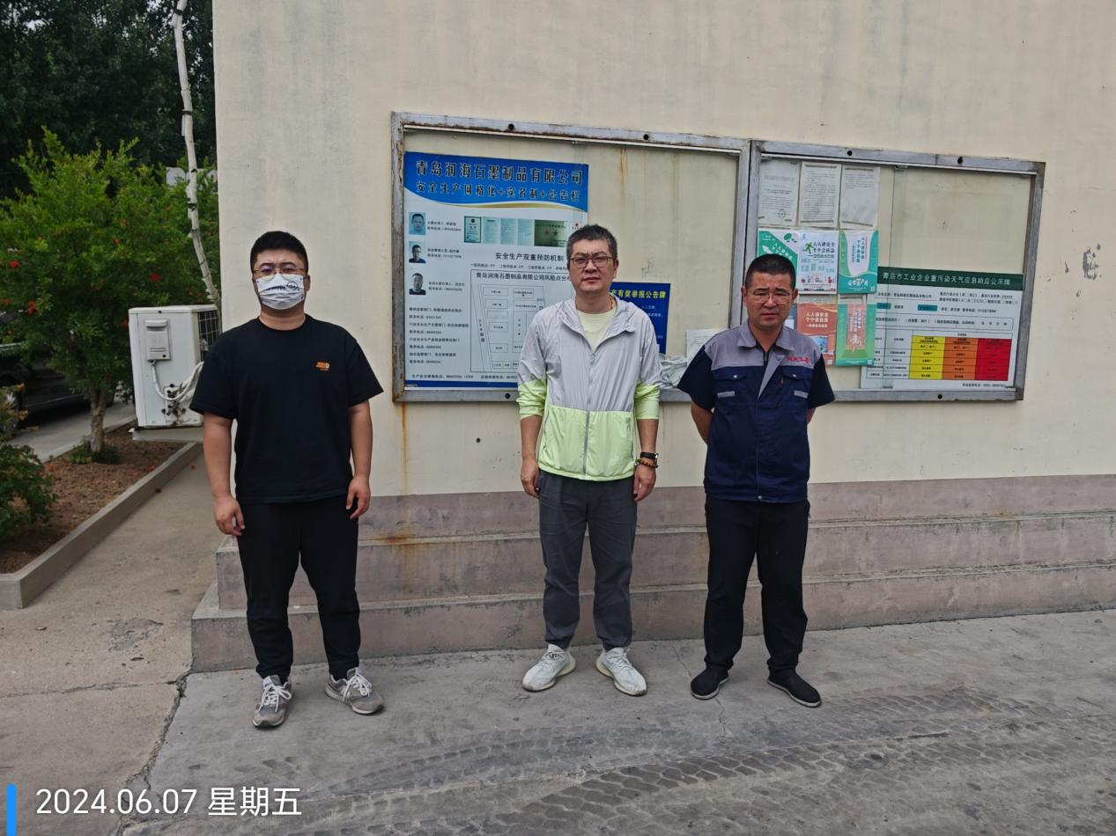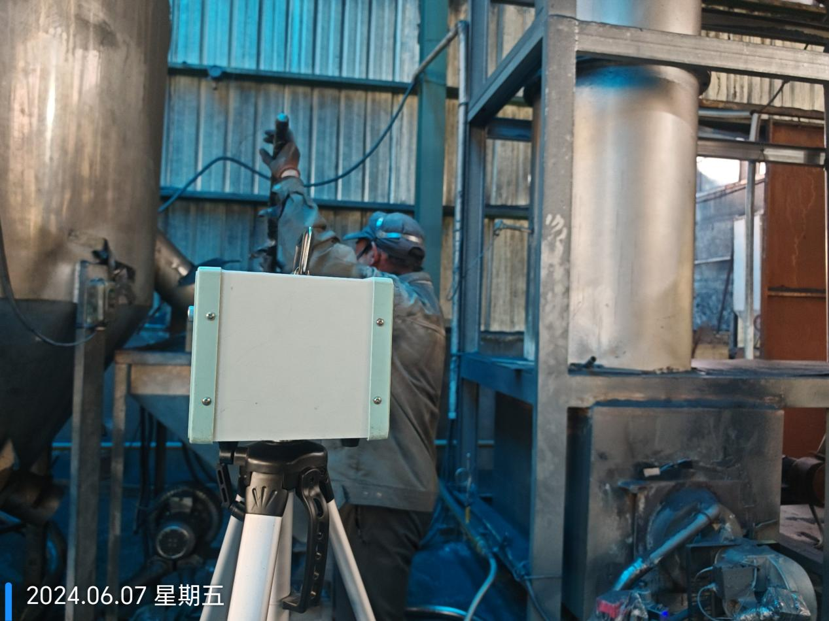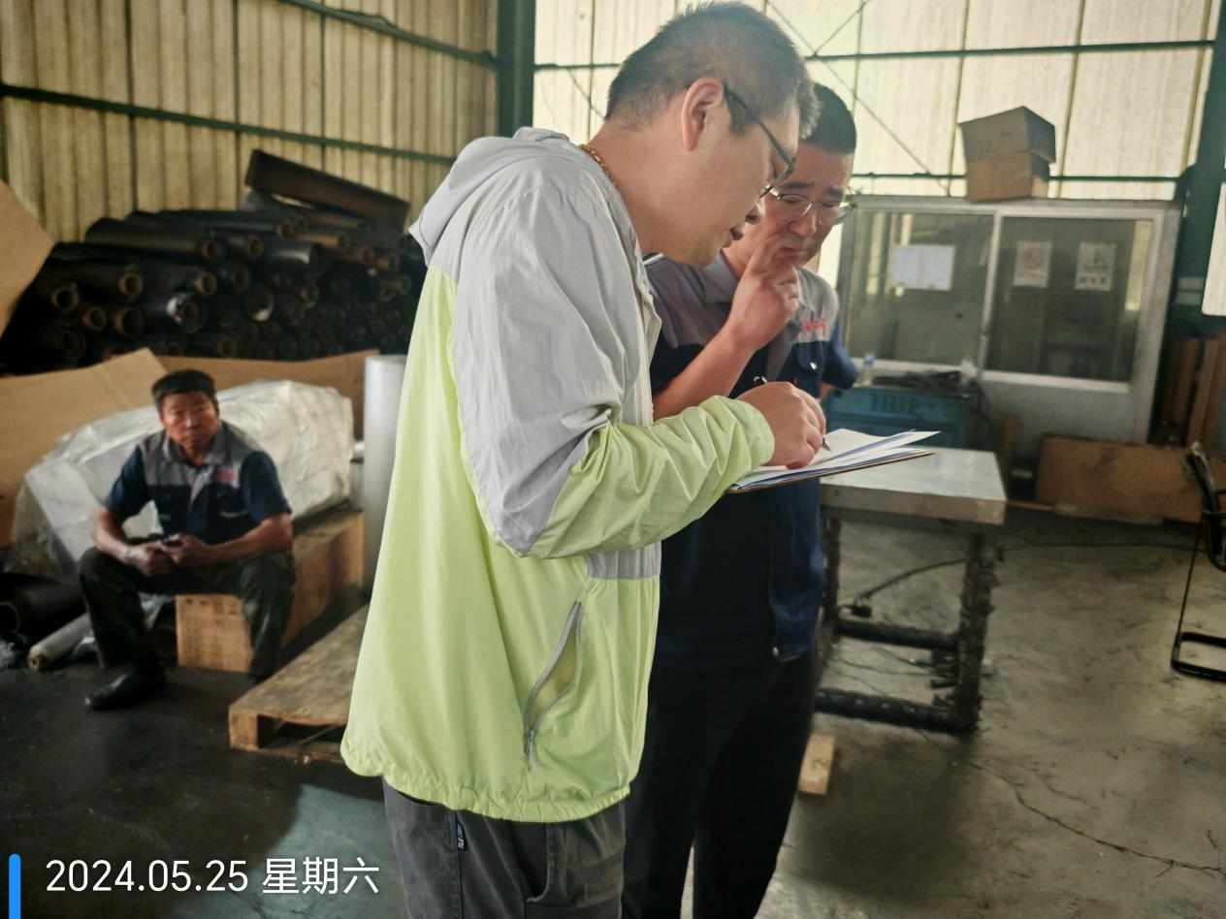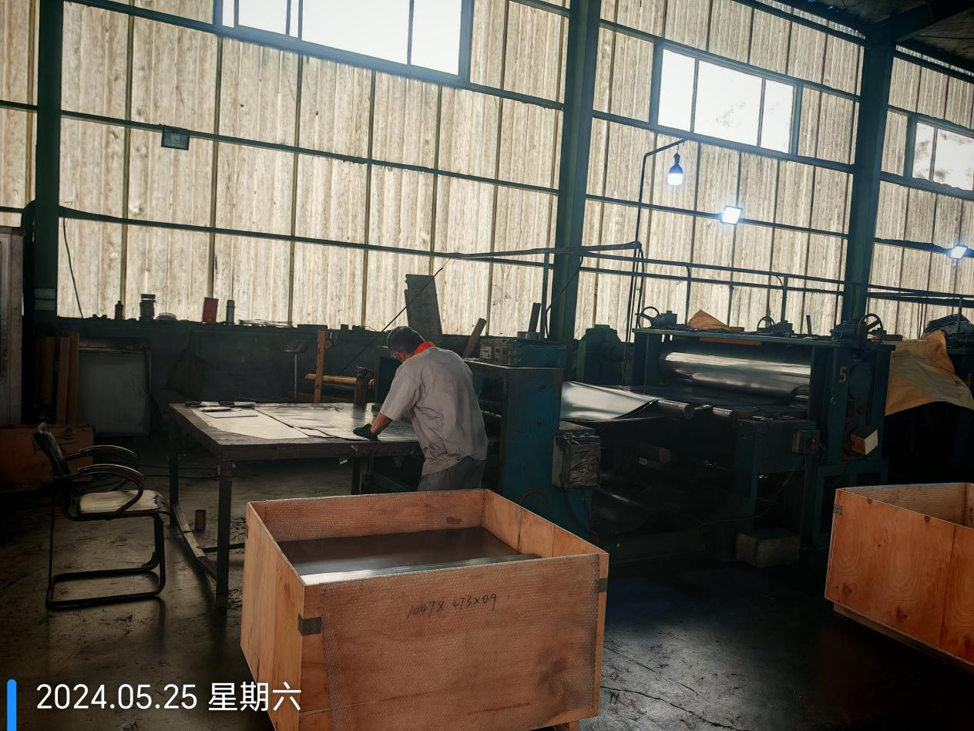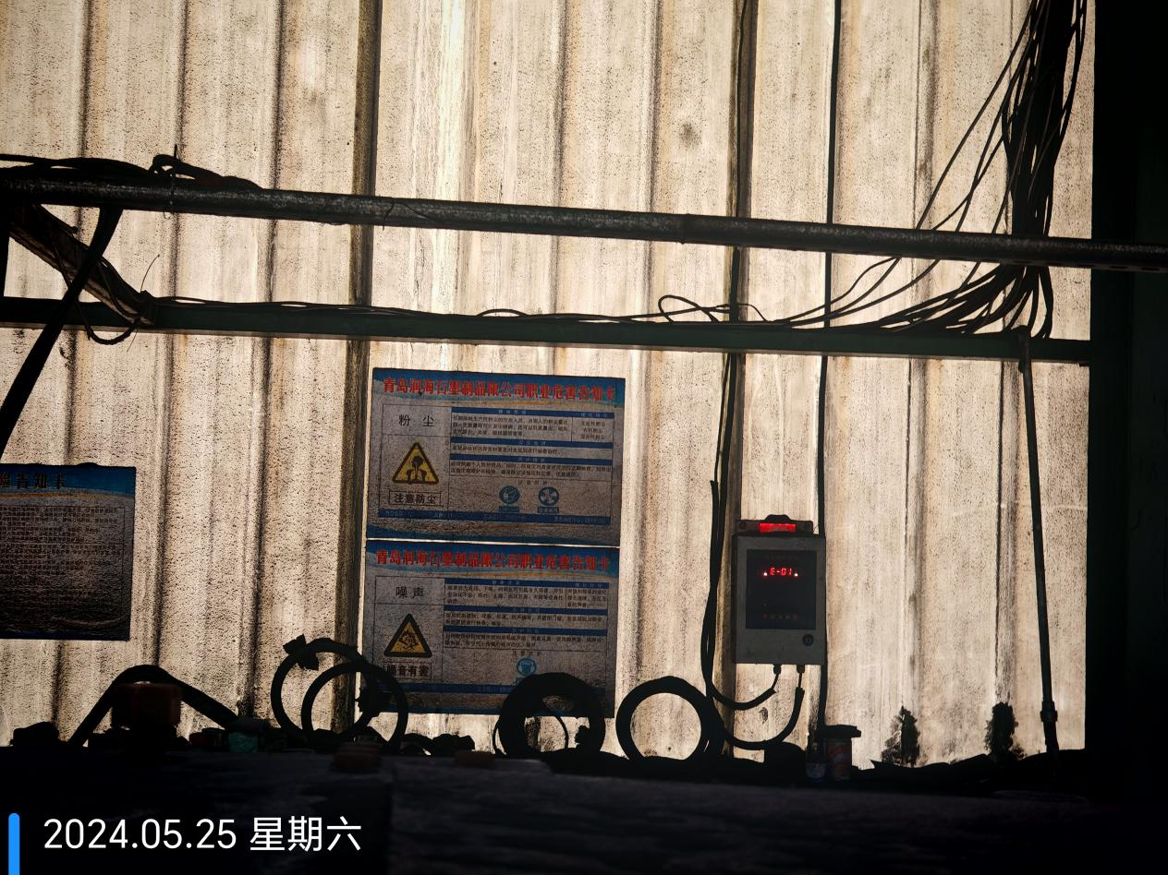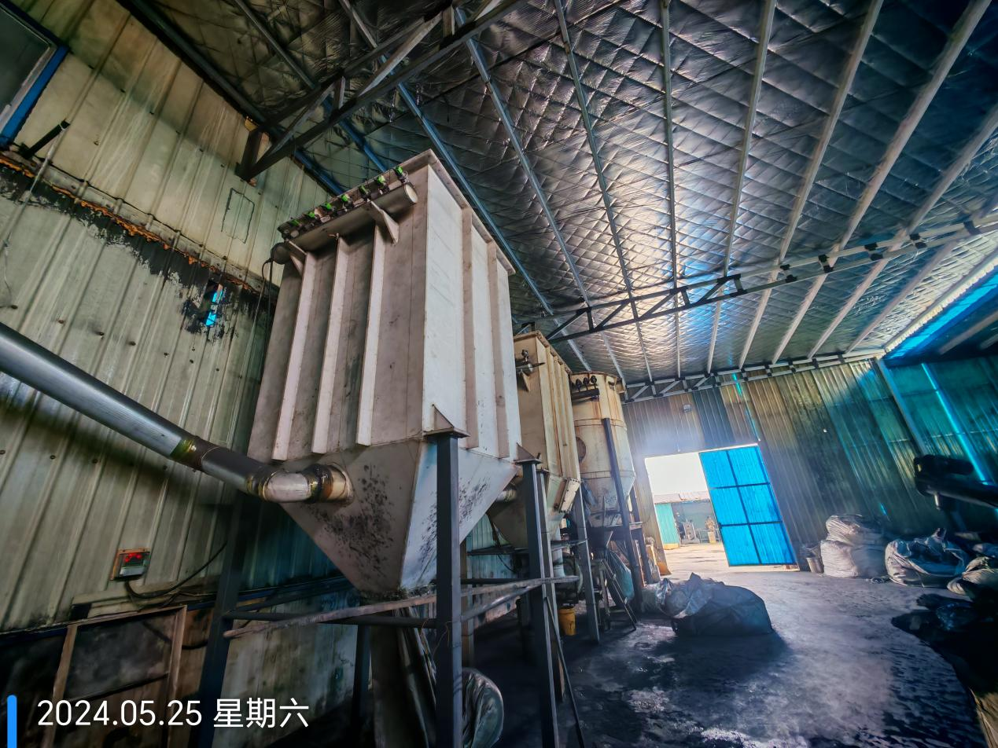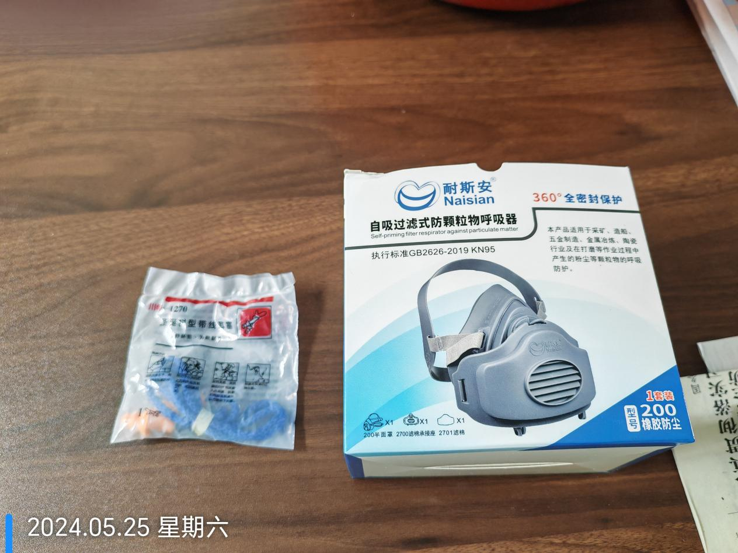
公示日期：2024.07.22

